COORDINACIÓN: Coordinación General de Desarrollo Económico, Combate a la Desigualdad y Construcción de la Comunidad
DEPENDENCIA: Instituto Municipal de Atención a las Mujeres de El Salto.
INFORME MENSUAL MES DE ENERO 2023

ACCIONES | INDICADOR
 |  | RESULTADOS MES DE ENERO DEL 2023 | OBSERVACIONES
Caravanas de Atención Integral | *Número de personas beneficiadas con los servicios  *Número de servicios otorgados  *Número de colonias atendidas | TOTAL 3 Caravanas de la salud que abarcaron diferentes Colonias del municipio con un TOTAL de 690 personas beneficiadas, 810 servicios otorgados y 110 papanicolau realizados  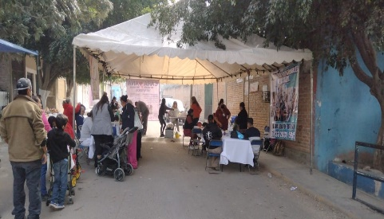  TOTAL, de 3 Colonias (Huizachera, Santa Rosa y El Mirador)  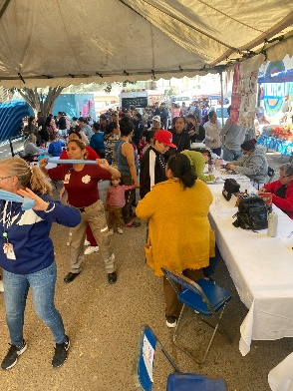  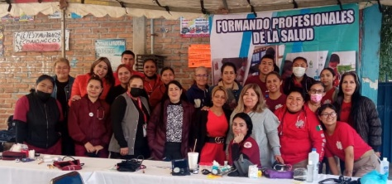  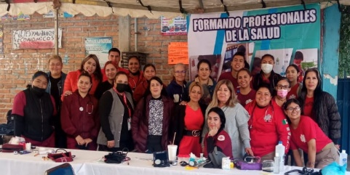
Academia de empoderamiento e igualdad del Instituto Municipal de Atención a las Mujeres de EL Salto | *Número de mujeres capacitadas | Total: 400 Mujeres Capacitadas en diferentes talleres.  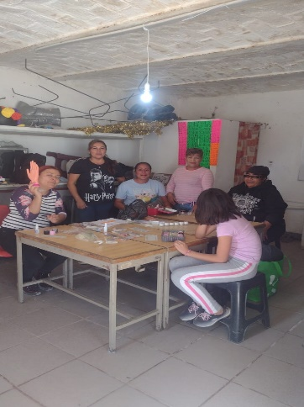  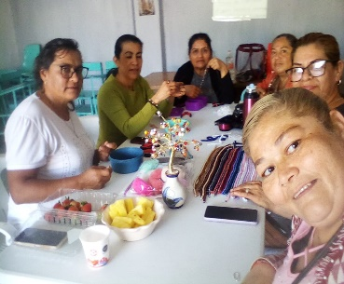  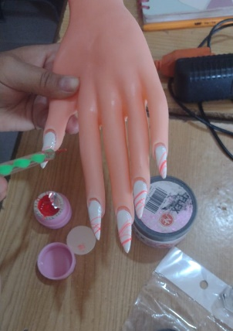  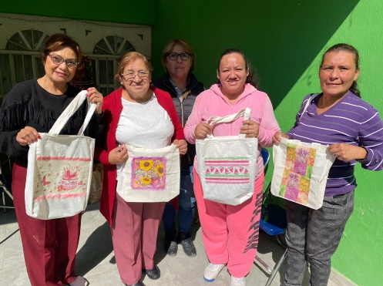 | Talleres impartidos:  Bisutería, Maquillaje Profesional, Aplicación de Uñas, Repostería, Plantas Medicinales, Huertos, Shampoo y Cremas, Manualidades y Enfermería.
EXPO-MUJER SALTENSE EMPRENDE | *Número de proyectos emprendedores | TOTAL: 3 Expo-Mujer Sáltense que abarcaron diferentes colonias del municipio con un TOTAL DE 500 emprendedoras que ya trabajan su propio negocio.  TOTAL, de 3 Colonias (El Salto, Pintitas y Pintas)  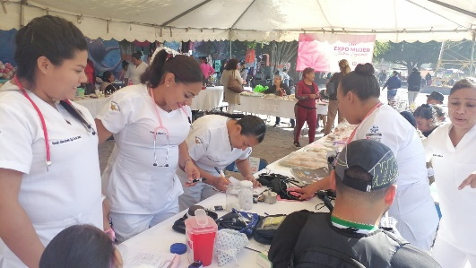  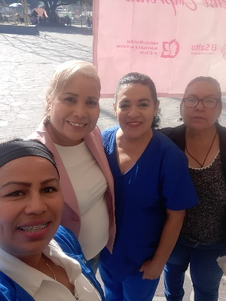  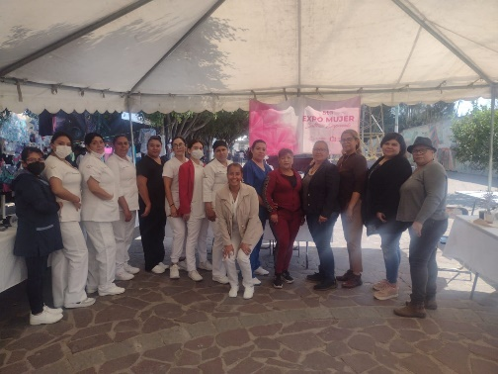 | Productos que se ofrecen en la Expo-Mujer Emprende:  Postres, Bisutería, Corte de Cabello, Shampoo y Cremas, Manualidades, Plantas Medicinales, canalización de presión y azúcar (enfermería).
Capacitación con perspectiva de género dirigida a servidoras y servidores públicos | *Número de servidoras y servidores capacitados  *Número de capacitaciones impartidas | TOTAL: 40 servidores públicos capacitados | *Charla "Los golpes no se ven", fue impartida por: Fabiola Serratos, con un horario: 11:00am - 1:00pm en DIF "Pintas"
Asistencia de Capacitaciones | *Capacitaciones que asiste el personal. | *No Hubo Capacitaciones
Atención de primer contacto a mujeres en situación de violencia ycanalización según sea el caso. | *Número de usuarias atendidas | TOTAL: 5 Mujeres Atendidas
Campañas permanentes de difusión sobre la prevención y atención de la violencia contra las mujeres, así como de promoción de la igualdad. | *Número de personas informadas por medios impresos o redes sociales | Redes Sociales: 3,000 personas informadas  TOTAL: 3,000
Promoción de la campaña UNETE al “Día naranja”, campaña impulsada por ONU MUJERES.  Barrios de Paz | *Número de servidoras y servidores públicos inf ormados.  *Número de personas informadas | TOTAL: 800 Personas Informadas
Barrios de Paz 2023 | *Número de Personas beneficiadas desagregadas en los siguientes rubros:  -Niñas, niños y adolecentes  -Mujeres y hombres mayores de 18 | TOTAL, NIÑAS: 1,872  TOTAL, ADULTOS: 1,607  TOTAL: 3,479

ATENTAMENTE
“AÑO, DE RICARDO FLORES MAGÓN”
OLGA LIDIA PATRON HERNANDEZ
TITULAR DEL INSTITUTO DE ATENCIÓN A LAS MUJERES DE EL SALTO

